Tunis, le ……………………….

**Du Directeur de l’Institut Supérieur des Technologies de l’Information et de la Communication**

**A Monsieur le Président Directeur Général de la société**

**"……………………………………………………. "**

Objet : **Demande de proposition d’un Projet de Fin d’Etudes**

Pièces Jointes : **Lettre d’accompagnement + Convention d’un PFE.**

Monsieur,

Dans le cadre de leur formation les étudiants des classes terminales en licences de l’Institut, sont appelés à effectuer un projet de fin d’études durant le deuxième semestre de l’année universitaire. Ce stage se déroule du 22 Janvier au 17 Mai chaque année et se termine par un rapport et une soutenance publique.

Pendant cette période les étudiants seront encadrés par un enseignant de l’Institut et un encadrant de votre établissement.

Nous vous demandons de bien vouloir, dans la mesure du possible, proposer un sujet de projet de fin d’études pour les étudiants :

Prénom et nom des étudiants :……………………………………….…

:…………………………………………...

Licence : ……………………………………….………………………..

pour effectuer leur projet dans votre établissement.

Nous tenons à vous informer que tous nos étudiants sont couverts par l’assurance

(1105077-021) et que cette formation est régie par les textes de loi (n° 2009-21 du 28 Avril 2009) fixant le cadre général de la formation pratique des étudiants de l’enseignement supérieur au sein des administrations, des entreprises ou des établissements publics ou privés. Elle est prise aussi en charge par le Fonds National de l’Emploi (Décret n° 2009-349 du 9 Février 2009) fixant les programmes du Fonds National de l’Emploi, les conditions et les modalités de leur bénéfice.

Comptant sur votre collaboration, veuillez agréer, Monsieur, l’expression de nos salutations les meilleures.

Le Directeur

Lazhar Manai



République Tunisienne

Ministère de l’Enseignement Supérieur et de la Recherche Scientifique

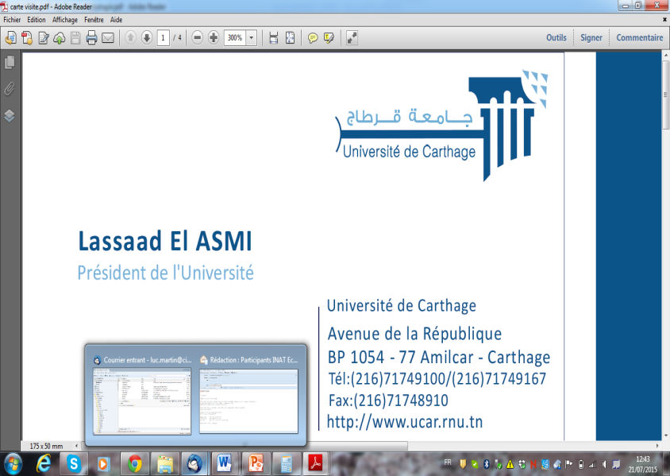

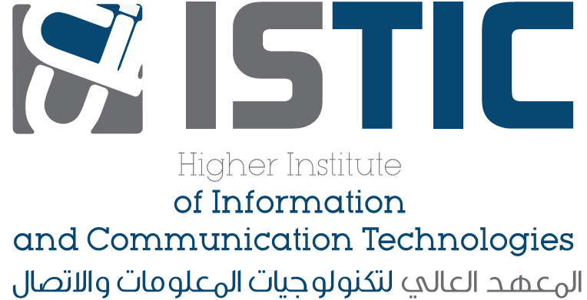

Institut Supérieur des Technologies de l’Information et de la Communication

🏳

Adresse du site : Technopole de Borj Cédria

🖂

Adresse postale :

BP 123, Hammam Chatt 1164

Ben Arous, Tunisie



(216) 79 32 67 63

(216) 79 32 67 90

(216) 79 32 67 91

(216) 79 32 67 92



(216) 79 32 67 64



[www.istic.rnu.tn](http://www.istic.rnu.tn)